**Муниципальное бюджетное дошкольное образовательное учреждение  
Детский сад « Звездочка» комбинированного вида**

Средняя группа

**АРТ студия**

**Направление: « Куклы своими руками»**

г. Нижний Тагил

2018 – 2019 г.

Метод работы с куклой - средство достижения основной цели: развить речь дошкольника, творческое воображение, мышление, научиться регулировать свое поведение. С помощью метода работы с куклой для коррекции речи, можно решить следующие проблемы:

* Диагностика. Играя с куклой ребенок более раскрепощен, это дает более четкие представления о характере речевых нарушений. При этом, сам ребенок ответственности за сказанное не несет – эту роль за него выполняет кукла. Игра ребенка при этом является его языком, а игрушка – словами (на этом этапе предлагается использовать красивую куклу, пальчиковые куклы);
* Достижение эмоциональной устойчивости и саморегуляции
* Социализация. Приобретение важных социальных навыков, опыта социального взаимодействия (используются любые виды кукол);
* Развитие коммуникативных навыков (целесообразны марионетки, пальчиковые, мимирующие, петрушечные куклы);
* Развитие самосознания  (любые виды кукол);
* Развитие грубой и мелкой моторики  (использование кукол – марионеток);

Главная задача куклы – обеспечить диалог, в котором ребенок будет общаться со взрослым посредством куклы. С куклой ребенок быстрее и легче овладевает навыками общения, с игрушкой легче разговаривать, нарабатывают моторику кисти, «рукой учат голову».

Эти средства позволяют в непринужденной обстановке проводить занятия, развивая  все стороны речевого и психического развития ребенка.

**Цель:** побуждение интереса к кукле, обогащение и систематизация знаний детей, родителей и педагогов о кукле.

**Задачи:**

С детьми:

* Развивать игровые, познавательные, коммуникативные способности с учётом их индивидуальных способностей;
* Формировать знания о образах кукол в литературных и музыкальных произведениях;
* Формировать у ребёнка эмоционально-эстетическое и бережное отношение к куклам;

С родителями:

* Дать родителям знания о значении куклы, ее роли в игре ребенка: помочь родителям ориентироваться в мире современных игрушек, сохраняя баланс между желаниями ребёнка и пользой для него;
* Привлечь родителей к выполнению общего интересного дела.

С воспитателями:

* определить значимость куклы в жизни детей;
* собрать информацию о разнообразии кукол.

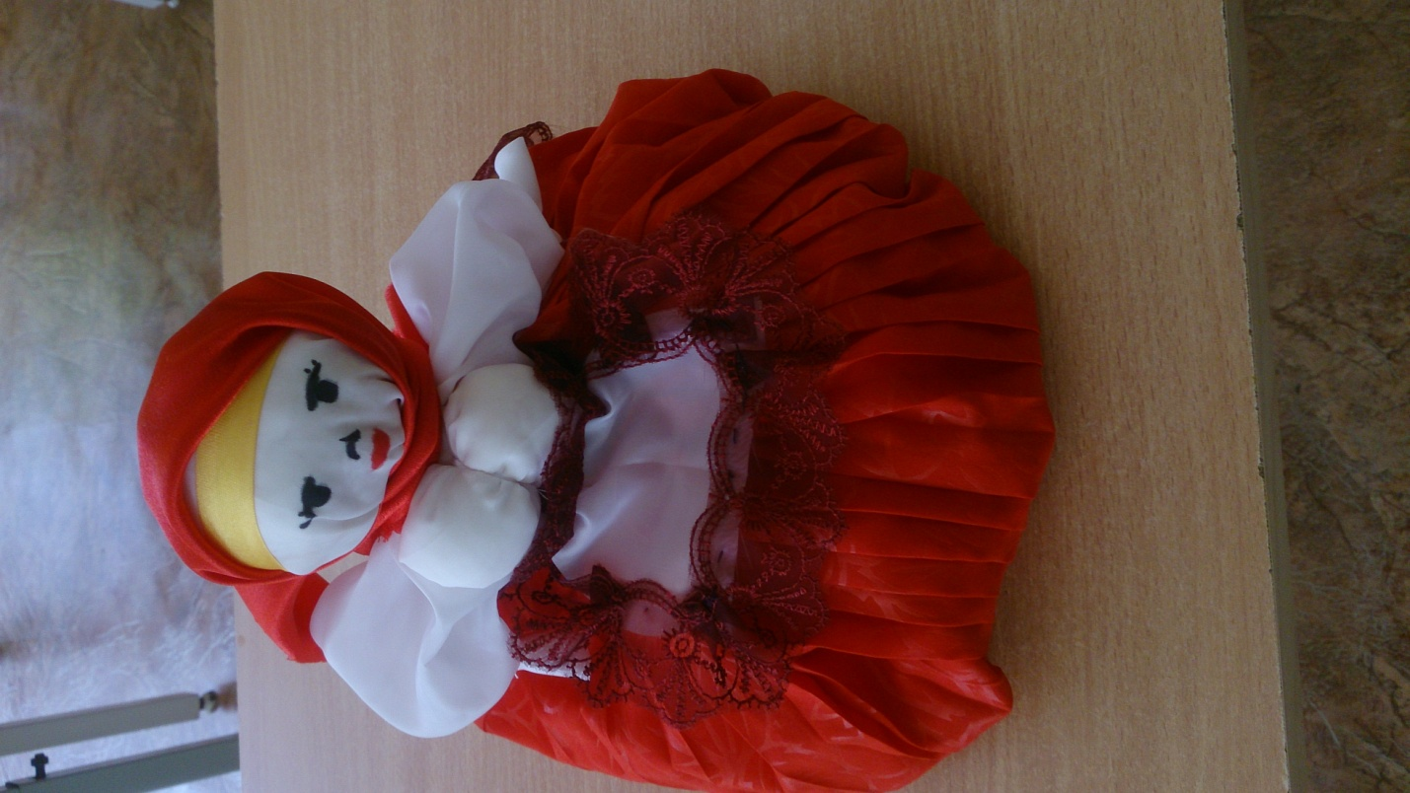**Кукла -травница**

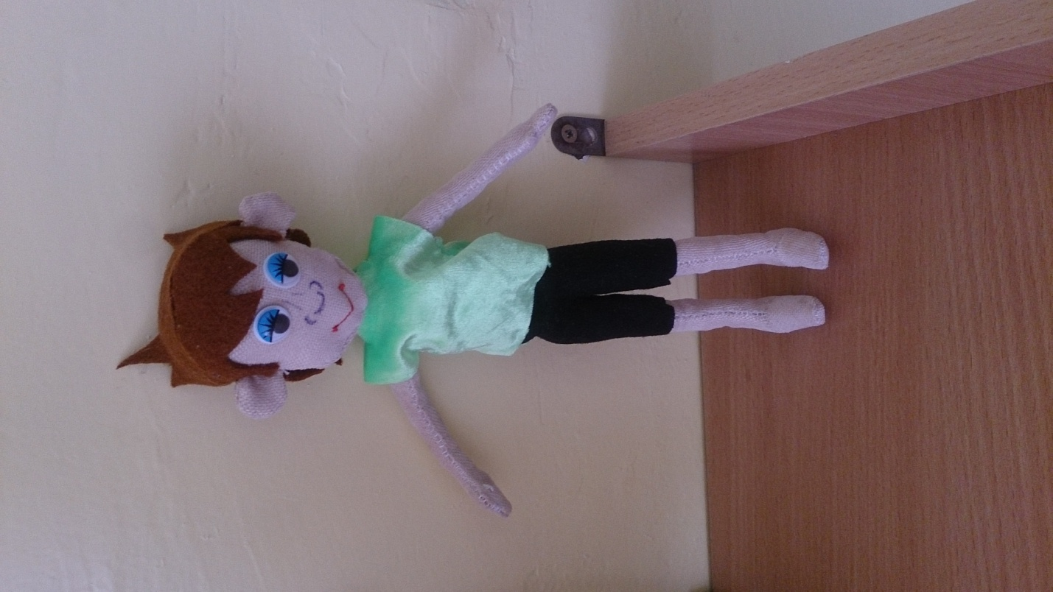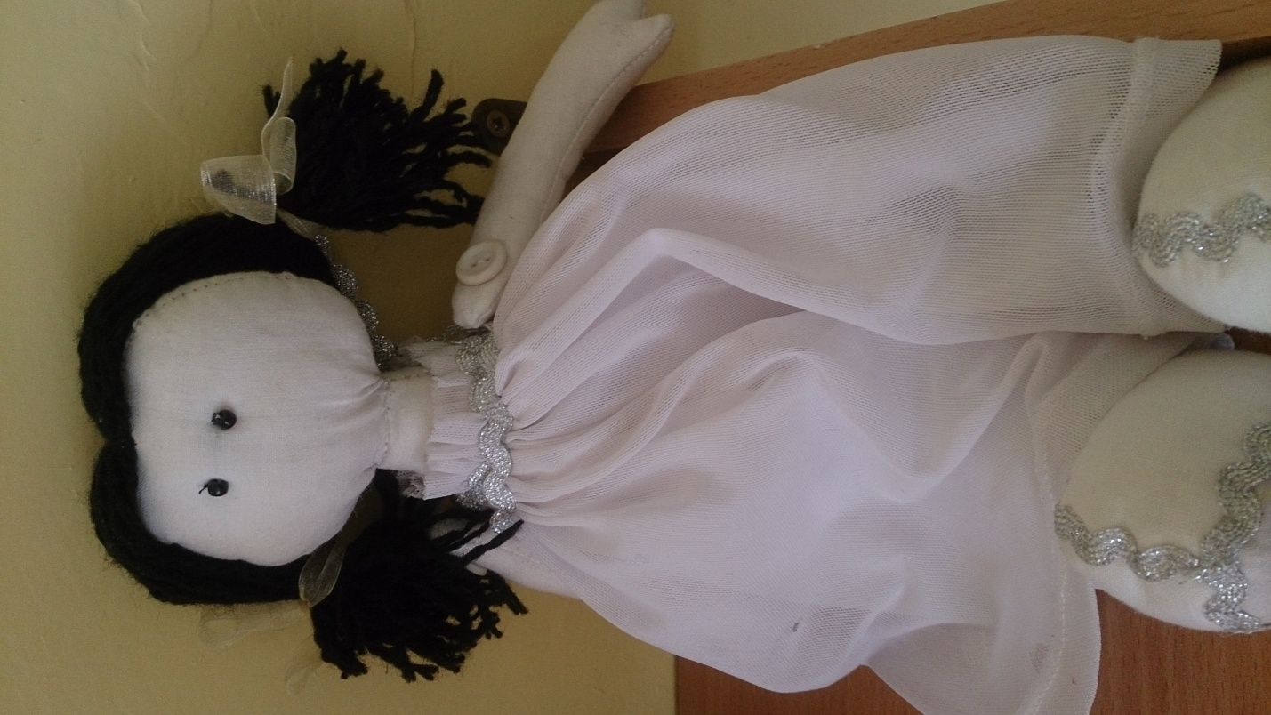

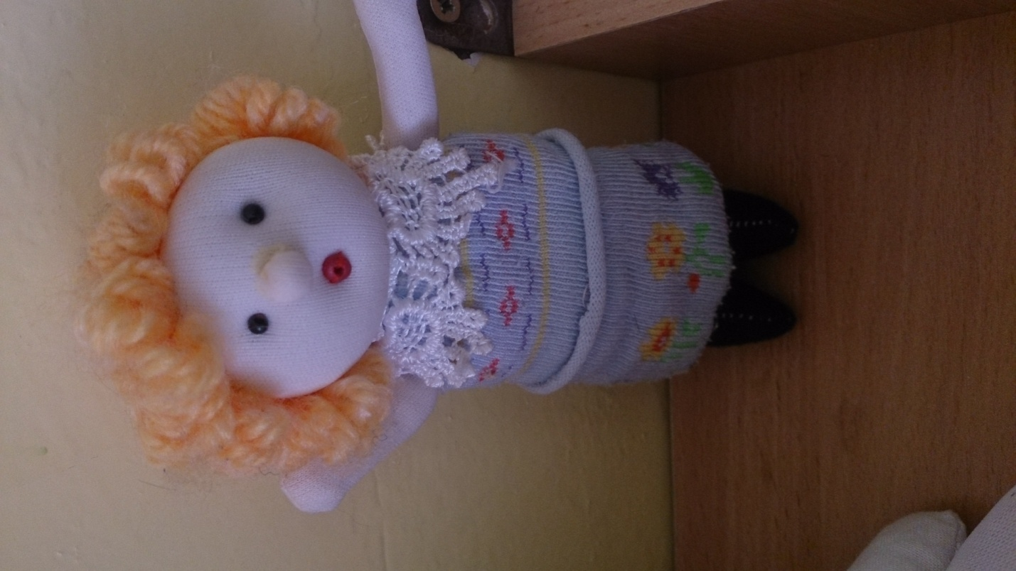

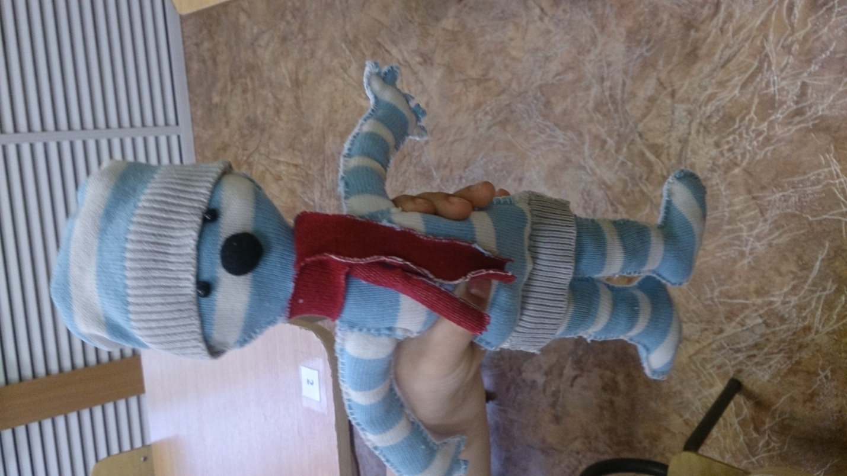

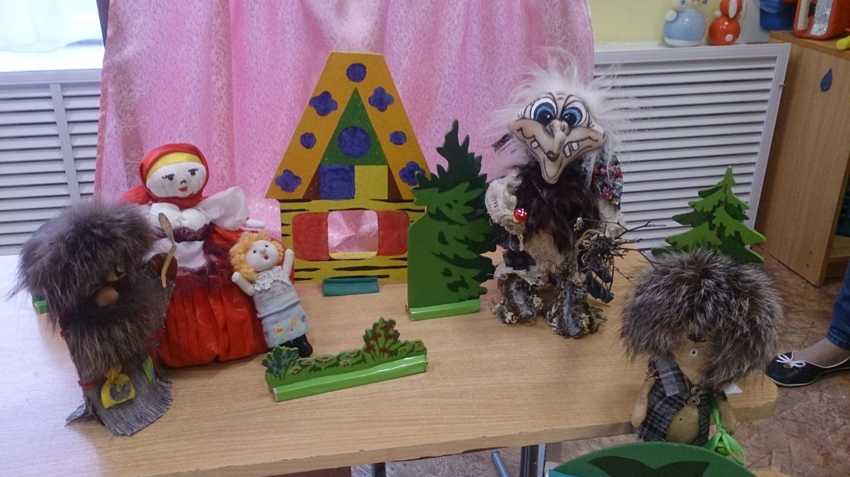

**Куклы для театральной деятельности- Баба Яга, Домовой ,Ежик.**